V1.0.1

系统设计报告
（东软熙心健康体检系统）

东软教育科技集团

小组成员表
姓名 | 学号 | 组内职位
黄悦轩 | 0221121685 | 组长
徐帅 | 0221123811 | 组员
满达 | 0211441053 | 组员
王博洋 | 0221121666 | 组员
目 录
1 引言 1
1.1 编制目的 1
1.2 术语表 1
2 系统开发环境 5
2.1 系统技术构架 5
3 系统设计 5
3.1 系统公共代码设计 5
3.1.1 功能说明 6
3.2 监督员功能模块 6
3.2.1 功能说明 6
3.2.2 类图 7
3.2.3 时序图 7
3.2.4 相关数据表 8
3.3 网格员功能模块 8
3.3.1 功能说明 9
3.3.2 类图 9
3.3.3 时序图 10
3.3.4 相关数据表 10
3.4 系统管理者功能模块 10
3.4.1 功能说明 10
3.4.2 类图 11
3.4.3 时序图 12
3.4.4 相关数据表 13
3.5 决策者功能模块 13
3.5.1 功能说明 13
3.5.2 类图 14
3.5.3 时序图 15
3.5.4 相关数据表 16
3.5.5 类图 16
3.5.6 时序图 17
3.5.7 相关数据表 17
4 环境与可持续发展 18
4.1 项目目的 18
4.2 项目可拓展性 18

引言

编制目的
本报告旨在为开发人员提供医疗预约管理系统的需求方案、流程设计、数据库设计、包及类结构等内容，明确开发思路，指导系统开发与维护。

术语表

词汇名称 | 词汇含义 | 备注
Java | 以对象为向导的计算机编程语言。Java 是一个通用术语，用于表示 Java 软件及其组件，包括“Java 运行时环境 (JRE)”、“Java 虚拟机 (JVM)”以及“插件”。
JDK | JDK是 Java 语言的软件开发工具包，主要用于移动设备、嵌入式设备上的java应用程序。JDK是整个java开发的核心，它包含了JAVA的运行环境（JVM+Java系统类库）和JAVA工具。 | 本项目采用JDK 1.8版本
VS Code | Visual Studio Code（简称“VS Code”）是Microsoft在2015年4月30日Build开发者大会上正式宣布一个运行于 Mac OS X、Windows和 Linux 之上的，针对于编写现代Web和云应用的跨平台源代码编辑器，可在桌面上运行，并且可用于Windows，macOS和Linux。它具有对JavaScript，TypeScript和Node.js的内置支持，并具有丰富的其他语言（例如C++，C＃，Java，Python，PHP，Go）和运行时（例如.NET和Unity）扩展的生态系统。
IDEA | 名称：IntelliJ IDEA（简称IDEA）开发者：JetBrains类型：集成开发环境（IDE）主要用途：软件开发，特别是Java开发，同时也支持多种其他编程语言和框架多语言支持：IDEA提供了广泛的多语言支持，包括Java、Kotlin、Python、JavaScript、TypeScript、HTML/CSS、Ruby、Go、PHP等，使得开发者可以在一个统一的开发环境中管理和开发不同语言的项目。  智能代码编辑：通过其先进的代码分析引擎，IDEA能够检测代码错误、提供实时的语法和错误提示，并根据上下文信息提供智能的代码补全建议。此外，它还支持自动重构、代码导航和查找替换等功能。  强大的调试工具：IDEA提供了功能齐全的调试工具，支持断点设置、变量监视、表达式评估和堆栈跟踪等常见调试功能，同时还提供了内存和CPU使用情况的分析工具，帮助开发者优化性能并解决潜在的问题。  版本控制集成：IDEA集成了流行的版本控制系统（如Git、SVN等），方便团队协作开发和源代码管理。它提供了直观的界面来管理和比较文件版本、合并代码更改，并支持常见的版本控制操作。丰富的插件生态系统：IDEA具有强大而丰富的插件生态系统，提供了各种插件和扩展，满足不同开发需求。开发者可以根据自己的需要选择和安装插件，扩展IDEA的功能和集成其他开发工具。构建和部署工具：IDEA支持各种构建工具（如Maven、Gradle等）和应用服务器（如Tomcat、WildFly等），并提供直接的部署和调试功能，加快软件开发的效率。代码质量和性能分析：IDEA内置了许多代码质量和性能分析工具，帮助开发者识别潜在的问题并改进代码。它可以检测代码重复、未使用的变量和方法、性能瓶颈等，并提供相应的建议和修复操作。IDEA提供了直观友好的用户界面，易于上手和使用。它也允许开发者根据自己的喜好进行个性化设置，包括主题、键盘映射、快捷键等，使得开发者可以根据自己的习惯和偏好来定制IDEA，提高工作效率和舒适度。IDEA适用于各种规模的Java和其他编程语言的项目开发。它被广泛用于企业级应用开发、Web开发、移动应用开发等多种场景。 | 本项目前后端都选择IDEA来开发
Spring Boot | Spring Boot是由Pivotal团队提供的全新框架，其设计目的是用来简化新Spring应用的初始搭建以及开发过程。该框架使用了特定的方式来进行配置，从而使开发人员不再需要定义样板化的配置。通过这种方式，Spring Boot致力于在蓬勃发展的快速应用开发领域(rapid application development)成为领导者。
Maven | Maven项目对象模型(POM)，可以通过一小段描述信息来管理项目的构建，报告和文档的项目管理工具软件。
MyBatis | MyBatis是一款优秀的持久层框架，它支持定制化 SQL、存储过程以及高级映射。MyBatis 避免了几乎所有的JDBC代码和手动设置参数以及获取结果集。MyBatis 可以使用简单的XML或注解来配置和映射原生信息，将接口和Java的POJOs(Plain Ordinary Java Object,普通的Java对象)映射成数据库中的记录。
MyBatis-Plus | MyBatis-Plus简称（MP）是一个MyBatis的增强工具，在MyBatis的基础上只做增强不做改变，为简化开发、提高效率而生。
Vue.js | Vue (发音为 /vjuː/，类似 view) 是一款用于构建用户界面的JavaScript框架。它基于标准HTML、CSS和JavaScript构建，并提供了一套声明式的、组件化的编程模型，帮助开发者高效地开发用户界面。
HTML | HTML的全称为超文本标记语言，是一种标记语言。它包括一系列标签，通过这些标签可以将网络上的文档格式统一，使分散的Internet资源连接为一个逻辑整体。HTML文本是由HTML命令组成的描述性文本，HTML命令可以说明文字，图形、动画、声音、表格、链接等。
CSS | 层叠样式表(英文全称：Cascading Style Sheets)是一种用来表现HTML（标准通用标记语言的一个应用）或XML（标准通用标记语言的一个子集）等文件样式的计算机语言。CSS不仅可以静态地修饰网页，还可以配合各种脚本语言动态地对网页各元素进行格式化。
JavaScript | JavaScript（简称“JS”）是一种具有函数优先的轻量级，解释型或即时编译型的编程语言。虽然它是作为开发Web页面的脚本语言而出名，但是它也被用到了很多非浏览器环境中，JavaScript基于原型编程、多范式的动态脚本语言，并且支持面向对象、命令式、声明式、函数式编程范式。
node.js | Node.js发布于2009年5月，由Ryan Dahl开发，是一个基于Chrome V8引擎的JavaScript运行环境，使用了一个事件驱动、非阻塞式I/O模型，让JavaScript 运行在服务端的开发平台，它让JavaScript成为与PHP、Python、Perl、Ruby等服务端语言平起平坐的脚本语言。
axios | Axios，是一个基于promise的网络请求库，作用于node.js和浏览器中，它是 isomorphic 的(即同一套代码可以运行在浏览器和node.js中)。在服务端它使用原生node.js http模块, 而在客户端 (浏览端) 则使用XMLHttpRequest。
Element Plus | Element Plus 是一个基于 Vue 3 的高质量 UI 组件库。它包含了丰富的组件和扩展功能，例如表格、表单、按钮、导航、通知等，让开发者能够快速构建高质量的 Web 应用。Element Plus 的设计理念是：提供开箱即用的 UI 组件和扩展功能，帮助开发者快速构建应用程序，同时提供详细的文档和教程，让开发者更好地掌握和使用 Element Plus。

系统开发环境

系统技术构架
- 前端开发环境：VS Code、Cursor、Node.js、Vue3、Element Plus、axios
- 后端开发环境：IDEA、JDK 1.8、Spring Boot、MyBatis-Plus、Maven
- 数据库：MySQL
- 版本控制：Git

系统设计

系统公共代码设计

功能说明
1. 用户端（User App）
主要功能：
体检预约：用户可以在线选择体检套餐、预约体检时间和体检机构，提交预约申请。
预约管理：用户可查看、取消、修改自己的体检预约记录，了解预约状态。
体检报告查询：用户可在线查看、下载自己的体检报告，支持历史报告查询。
健康指标管理：用户可录入、查看个人及家庭成员的健康指标数据，进行健康趋势分析。
健康评估与问卷：参与健康评估问卷，获取个性化健康建议。
消息通知：接收系统推送的预约提醒、报告更新、健康资讯等消息。
意见反馈：用户可提交对系统的建议和问题反馈，提升服务质量。
个人信息管理：支持用户修改个人资料、密码等信息。

2. 医生端（Doctor Web）
主要功能：
医生登录：医生通过账号密码登录系统，进入个人工作台。
预约处理：查看分配给自己的体检预约任务，管理预约状态（如已到诊、已完成等）。
体检报告录入：为已体检用户录入、编辑体检报告，上传相关检查结果。
报告审核：对体检报告进行审核，确保报告内容准确无误后提交。
用户信息查询：查询预约用户的基本信息、历史体检记录等，辅助诊断。

3. 管理后台（Admin Web）
主要功能：
管理员登录：系统管理员通过账号密码登录后台系统。
用户管理：对用户账号进行注册、审核、权限分配、信息维护等操作。
医生管理：管理医生账号、分配医生权限、查看医生工作量等。
体检套餐管理：新增、编辑、删除体检套餐，配置套餐包含的体检项目。
预约管理：查看所有用户的预约信息，支持预约的分配、变更、取消等操作。
报告管理：管理所有体检报告，支持报告的查询、审核、导出等功能。
系统设置：配置系统参数、权限角色、公告信息等。

用户功能模块

功能说明
注册：任何用户均可通过“医疗预约用户端”程序进行注册，填写手机号、密码等信息，完成账号创建，成为系统注册用户。
登录：用户使用注册时填写的手机号和密码进行登录，验证身份后进入系统。
选择体检套餐与机构：用户可浏览系统提供的各类体检套餐，选择合适的套餐和体检机构。
预约体检：用户选择体检日期、时间段，提交预约申请，系统自动分配或用户自主选择体检医生。
浏览预约记录：用户可随时查看自己的历史预约信息，包括预约时间、体检机构、套餐名称、预约状态等。
取消或修改预约：在体检前，用户可对已提交的预约进行取消或修改操作。
查看体检报告：体检完成后，用户可在线查看和下载自己的体检报告，支持历史报告查询。
家庭成员管理：用户可添加、编辑、删除家庭成员信息，并为家庭成员预约体检。
健康指标录入与查询：用户可录入个人及家庭成员的健康指标数据，查询健康趋势。
消息通知：用户可接收系统推送的预约提醒、报告更新、健康资讯等消息。
意见反馈：用户可提交对系统的建议和问题反馈，提升服务质量。
个人信息管理：支持用户修改个人资料、密码等信息，保障账号安全。

类图
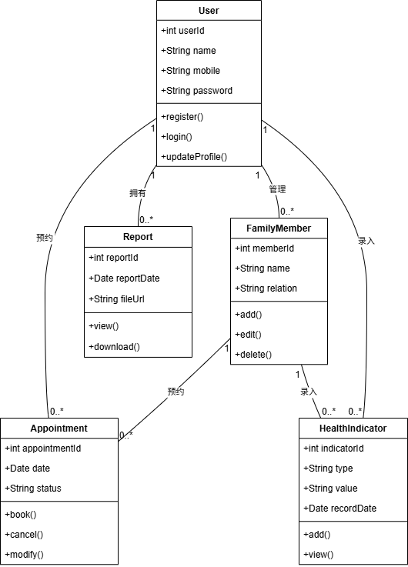

时序图
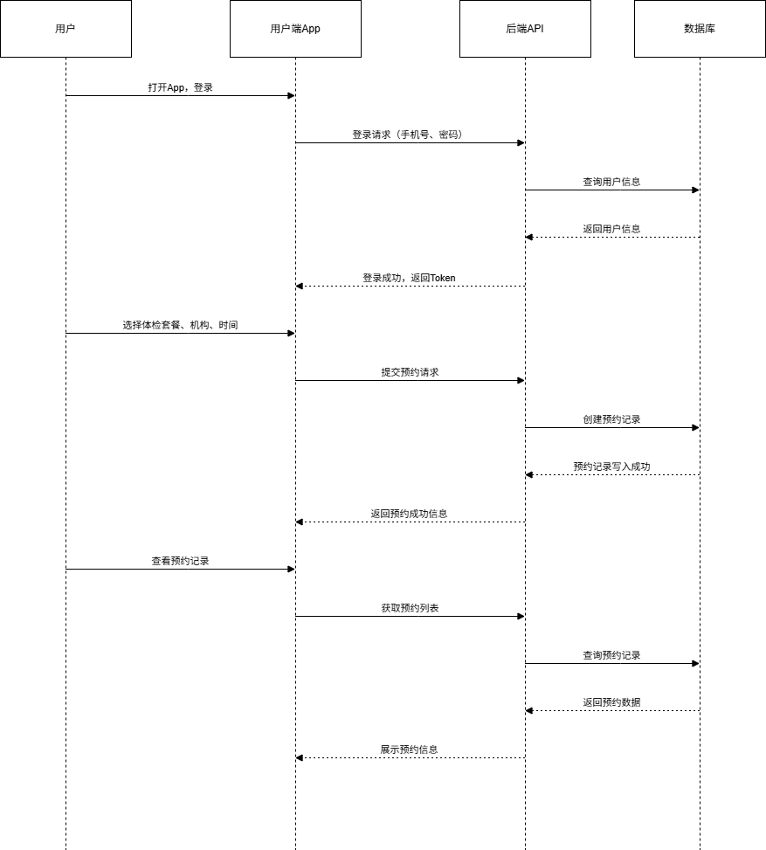

程序流程图
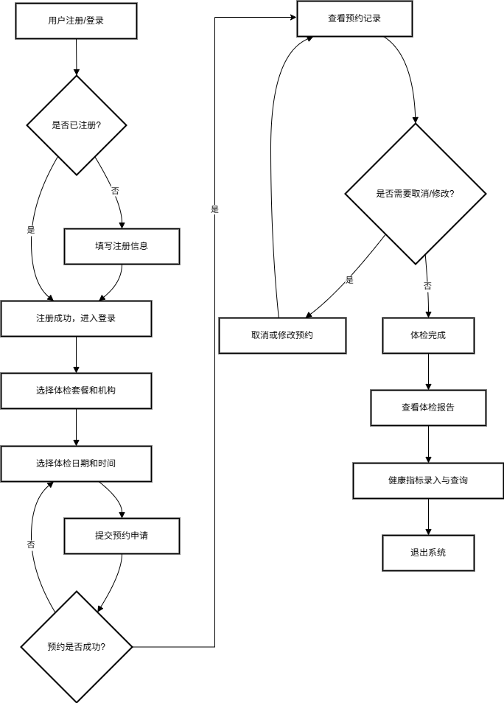

医生功能模块

功能说明
医生登录：医生通过账号和密码登录系统，验证身份后进入医生工作台。
预约任务查看：医生可查看分配给自己的体检预约任务，包括预约用户、体检套餐、预约时间、体检机构等详细信息。
体检信息录入：医生为到诊用户录入体检项目的检查结果，包括各项体检指标、检查结论等。
体检报告生成与提交：医生根据录入的体检数据生成体检报告，审核无误后提交，报告将同步到用户端。
报告修改与补录：在报告未最终审核前，医生可对体检报告进行修改或补录，确保报告内容准确完整。
用户信息查询：医生可查询预约用户的基本信息、历史体检记录，辅助体检和健康建议。
预约状态管理：医生可对预约任务进行状态更新，如“已到诊”、“已完成”、“已取消”等，便于任务跟踪。
个人信息管理：医生可修改个人资料、登录密码等信息，保障账号安全。

程序流程图
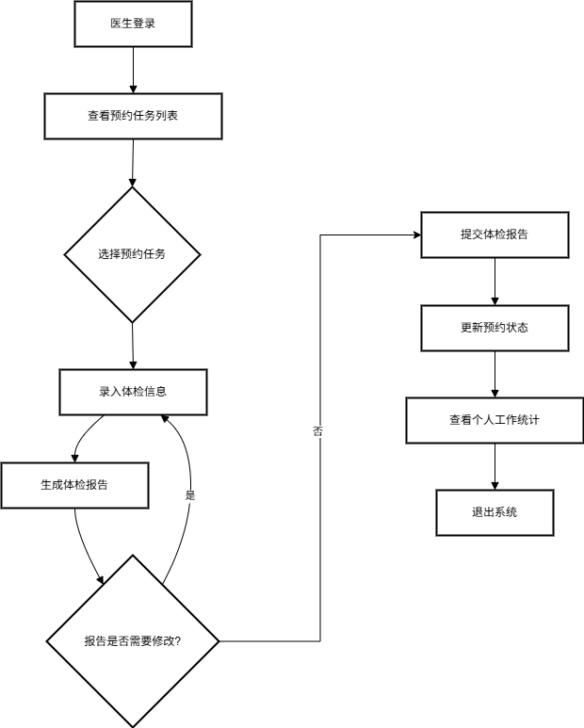

时序图
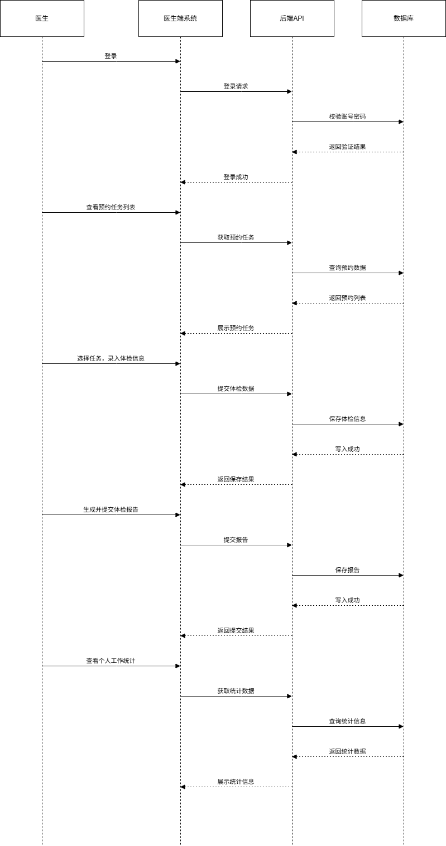

系统管理者功能模块

功能说明
管理员登录：系统管理员通过账号和密码登录管理后台，验证身份后进入系统管理界面。
用户管理：对普通用户账号进行注册、审核、信息维护、权限分配、账号禁用/启用等操作，保障用户数据的完整性和安全性。
医生管理：对医生账号进行注册、信息维护、权限分配、账号禁用/启用、工作量统计等管理操作。
体检套餐管理：新增、编辑、删除体检套餐，配置套餐包含的体检项目及价格，支持套餐上下架管理。
预约管理：查看和管理所有用户的预约信息，支持预约的分配、变更、取消、状态更新等操作，确保预约流程顺畅。
系统设置：配置系统参数、权限角色、公告信息、通知模板等，支持多角色权限管理和系统个性化设置。
日志与安全管理：查看和管理系统操作日志、异常日志，监控系统安全事件，支持日志导出和审计，提升系统安全性和可维护性。
消息通知管理：配置和推送系统公告、预约提醒、报告通知等消息，支持多渠道通知（如短信、邮件、站内信等）。

UML类图
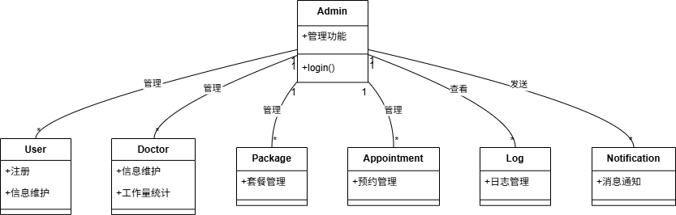

UML时序图
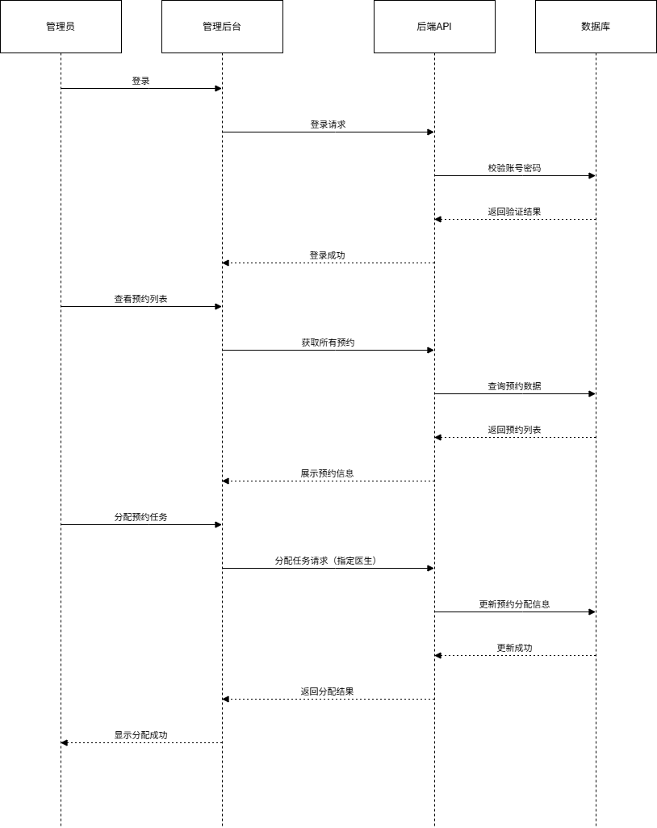

程序流程图
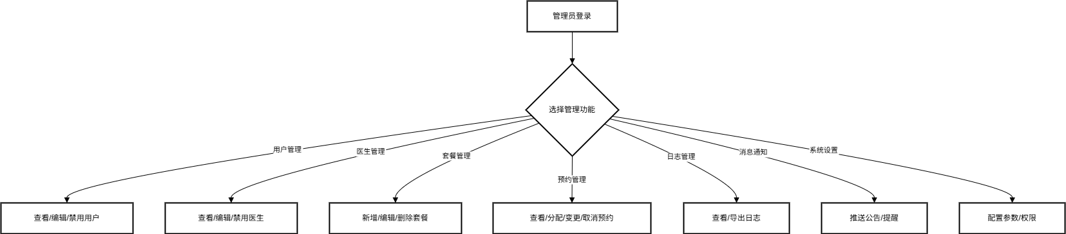

环境与可持续发展

项目目的

本医疗预约管理系统项目旨在为医疗机构、体检中心及其服务对象提供一个高效、智能、便捷的信息化管理平台。通过系统化的预约、体检、报告、用户和医生管理，实现医疗服务流程的数字化、标准化和智能化，提升医疗服务质量和管理效率，助力医疗行业数字化转型。

具体目标包括：

提升服务效率：通过线上预约、自动分配、信息同步等功能，减少人工操作，提高体检和医疗服务的整体效率。

优化用户体验：为用户提供便捷的预约、报告查询、健康管理等一站式服务，提升用户满意度和粘性。加强数据管理：实现用户、医生、体检套餐、预约、报告等数据的集中管理，保障数据的完整性、安全性和可追溯性。

支持多角色协作：系统支持用户、医生、管理员等多角色协同工作，满足不同岗位的业务需求。

辅助科学决策：通过数据统计与可视化，为管理层提供决策支持，优化资源配置和服务策略。推动医疗信息化建设：助力医疗机构实现数字化转型，提升行业整体信息化水平和服务能力。

项目可拓展性
本医疗预约管理系统在设计时充分考虑了未来的可拓展性。系统采用模块化架构，便于后续根据业务需求灵活增加如在线问诊、健康档案、电子处方、健康商城等新功能，满足医疗机构多样化的发展需要。系统支持Web端、移动端（H5/小程序）、医生端和管理后台等多终端接入，能够适应不同服务场景和设备的扩展。平台预留了与第三方服务（如短信、支付、云存储、健康设备等）的对接接口，方便快速集成外部能力，提升整体服务水平。系统支持多机构和多角色管理，适用于集团化、连锁化医疗机构的统一管理和协同运营。数据分析和智能化功能可根据需要扩展，支持数据统计、智能分析、AI健康评估等，为管理和决策提供丰富的数据支持。架构上支持分布式部署和负载均衡，能够应对用户量增长和业务高峰，保障系统的高并发和高可用。前端界面可持续引入更多UI组件库和数据可视化工具，不断优化用户体验和交互效果。系统还可根据政策法规要求，灵活扩展数据加密、隐私保护、审计追踪等安全合规功能，确保系统安全和合规运营。

